VIERDAAGS FIETSARRANGEMENT ZUID VELUWE
Door prachtige bossen, heidevelden en uiterwaarden

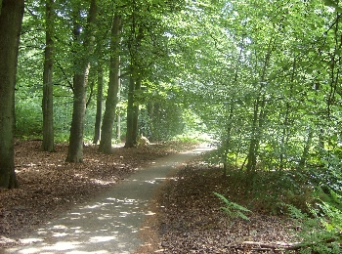  Door bossen | 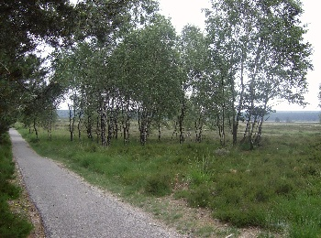  Door heidevelden | 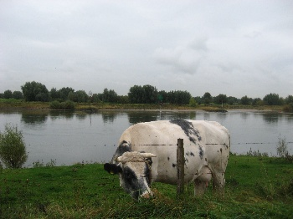  Door uiterwaarden

Speciale aanbieding Vierdaags Fietsarrangement Zuid Veluwe: 10% korting bij opgave voor 1 juni 2009!

De prachtige route over de Zuid Veluwe (117 km) is uitstekend te fietsen.
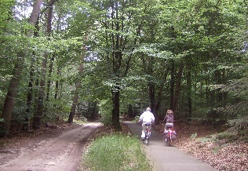

Maar het wordt pas echt genieten als u gebruik maakt van de luxe en het comfort van het aangeboden vierdaags fietsarrangement. Bovendien weet u dan zeker dat u na een fijne fietsdag over een overnachtingsadres beschikt. Zeker in het drukke vakantieseizoen is dat vaak een groot probleem! De locaties zijn van uitstekende kwaliteit.

Ede is start- en aankomstplaats. Dan kan ook Oosterbeek, Dieren of Schaarsbergen zijn

Het arrangement is geheel gebaseerd op het boek!

Kies uit de volgende drie fietsarrangementen (4 fietsdagen/3 overnachtingen):
- Overnachten in gerenommeerde Hotels: € 299 p.p. (prijs na 10% korting en gebaseerd op 2 personen).
Ontbijt inbegrepen. Kinderen t/m 12 jaar: korting van 30% p.p. Groepen (vanaf 8 personen): 10% korting p.p. Alle dagen bagagevervoer. Uitgebreid informatiepakket.
- Overnachten in gastvrije Bed & Breakfast: € 219 p.p. (prijs na 10% korting en gebaseerd op 2 personen). Ontbijt inbegrepen. Kinderen t/m 12 jaar: korting van 30% p.p. Alle dagen bagagevervoer. Uitgebreid informatiepakket.
- Overnachting op mooie Campings: € 149 p.p. (prijs na 10% korting en gebaseerd op 2 personen).
Kinderen t/m 12 jaar: korting van 30% p.p. Alle dagen bagagevervoer. Uitgebreid informatiepakket.

Reservering fietsarrangement
U kunt het vierdaagse Fietsarrangement Zuid Veluwe reserveren bij Henk en Heddy Wullink:
Telefonisch (026) 33 41 100; E-mail: wullink79@hetnet.nl; Internet: www.wullinktop.nl
Per post wordt u het uitgebreide informatiepakket toegezonden: boek, handzame routeboekje, kaartmateriaal, gereserveerde overnachtingen, reserveringsovereenkomst, betaalinstructies, enzovoort. Kortom alle informatie die u nodig heeft voor een geslaagd en onvergetelijk fietsavontuur.

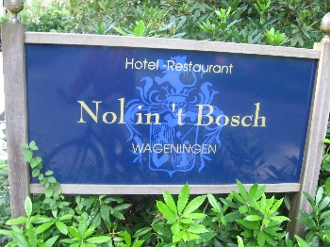  Hotel Nol in ’t Bosch Wageningen | 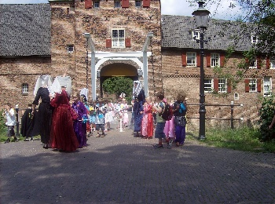  Folklore bij kasteel Doorwerth | 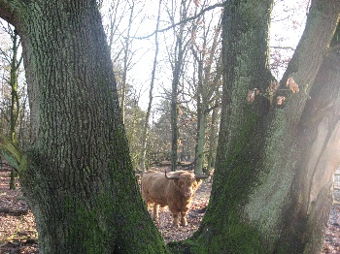  Schotse Hooglander stier Veluwezoom

HET BOEK ‘FIETSEN OP DE ZUID VELUWE’
Door prachtige bossen, heidevelden en uiterwaarden

In het boek ‘Fietsen op de Zuid Veluwe’ beschrijft Henk Wullink één van de mooiste meerdaagse fietsroutes, denkbaar in eigen land. De route is zorgvuldig uitgezet, op de fiets en gewapend met camera en notitieblokje.
De tocht voert u door de prachtigste natuurgebieden van de Veluwe zoals Nationaal Park Veluwezoom (o.a. Posbank, Imbosch) en Planken Wambuis. U kunt een bezoek brengen aan Nationaal Park De Hoge Veluwe, Burgers’ Zoo, Openluchtmuseum en ga zo maar door.

Het boek bevat leuke informatie over natuur, landschap, cultuurhistorie en bezienswaardigheden.
FIETSEN OP DE ZUID VELUWE
DOOR PRACHIGE BOSSEN, HEIDEVELDEN EN UITERWAARDEN

Henk Wullink

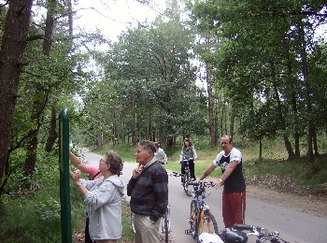

UNIEKE MEERDAAGSE FIETSTOCHT IN EIGEN LAND

De fietstocht bedraagt 117 km. De routebeschrijving is gebaseerd op het Fietsknooppuntensysteem Veluwe.

De fietsroute is geschikt voor jong en oud, voor de recreatieve en sportieve fietser. Ook voor groepen.

Het boek is uitgevoerd in A4 formaat en omvat 120 pagina’s. Het is zeer rijk geïllustreerd met foto’s in kleur. Dat maakt het tot een prettig leesbaar geheel.

Bestelling boek
Het boek kunt u bestellen bij Henk en Heddy Wullink: Telefonisch (026) 33 41 100
E-mail: wullink79@hetnet.nl
Internet: www.wullinktop.nl.

Na overmaking van € 22,95 + € 2,20 verzendkosten op gironummer 7008209 ten name van H.J. Wullink te Doorwerth wordt u het boek toegezonden.

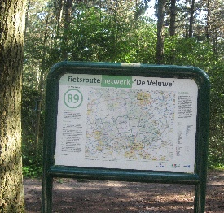  Fietsknooppunt geeft informatie | 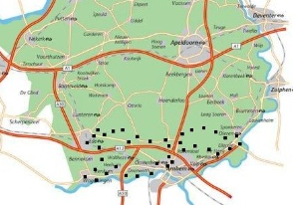  Plattegrond Route Zuid Veluwe | 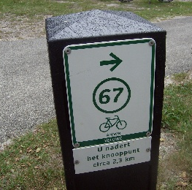  Simpel de bordjes volgen

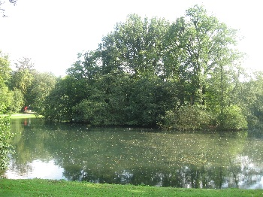  Park Sonsbeek bij Arnhem | 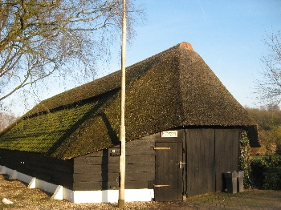  Schaapskooi Mossel in Planken Wambuis

